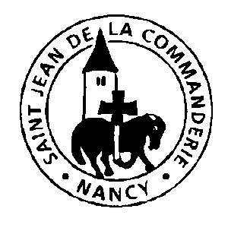 | Dimanche 28 novembre 2021  1er dimanche de l’Avent  Église Saint-Léon IX

ENTRÉE : Ô VIENS JÉSUS, Ô VIENS EMMANUEL

Ô viens, Jésus, ô viens Emmanuel,
Nous dévoiler le monde fraternel
Où ton amour, plus fort que la mort,
Nous régénère au sein d’un même corps.

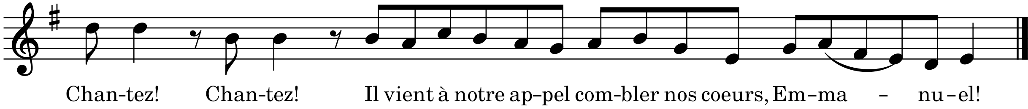

Ô viens, Berger, que Dieu nous a promis,
Entends au loin ton peuple qui gémit ;
Dans la violence il vit son exil,
De ses souffrances, quand renaîtra-t-il ?
Ô viens, Jésus, tracer notre chemin,
Visite-nous, étoile du matin ;
Au fond de nos regards, fais monter
L’éclat soudain du jour d’éternité.

Première lecture :
Lecture du livre du prophète Jérémie (33, 14-16)

« Je ferai germer pour David un germe de justice »

Psaume 15 :

Vers toi, Seigneur, j’élève mon âme, vers toi, mon Dieu !

Seigneur, enseigne-moi tes voies,
fais-moi connaître ta route.
Dirige-moi par ta vérité, enseigne-moi,
car tu es le Dieu qui me sauve.
Il est droit, il est bon, le Seigneur,
lui qui montre aux pécheurs le chemin.
Sa justice dirige les humbles,
il enseigne aux humbles son chemin.
Les voies du Seigneur sont amour et vérité
pour qui veille à son alliance et à ses lois.
Le secret du Seigneur est pour ceux qui le craignent ;
à ceux-là, il fait connaître son alliance.

Deuxième lecture :
Lecture de la 1ère lettre de saint Paul apôtre aux Thessaloniciens (3, 12-4, 2)

« Que le Seigneur affermisse vos cœurs lors de la venue de notre Seigneur Jésus. »

ÉVANGILE : Alléluia, alléluia !

« Fais-nous voir, Seigneur, ton amour et donne-nous ton salut ! » Alléluia !

Évangile de Jésus-Christ selon St Luc (21, 25-28. 34-36)
« Votre rédemption approche ! »

En ce temps-là, Jésus parlait à ses disciples de sa venue : « Il y aura des signes dans le soleil, la lune et les étoiles. Sur terre, les nations seront affolées et désemparées par le fracas de la mer et des flots. Les hommes mourront de peur dans l’attente de ce qui doit arriver au monde, car les puissances des cieux seront ébranlées. Alors, on verra le Fils de l’homme venir dans une nuée, avec puissance et grande gloire. Quand ces événements commenceront, redressez-vous et relevez la tête, car votre rédemption approche. Tenez-vous sur vos gardes, de crainte que votre cœur ne s’alourdisse dans les beuveries, l’ivresse et les soucis de la vie, et que ce jour-là ne tombe sur vous à l’improviste comme un filet ; il s’abattra, en effet, sur tous les habitants de la terre entière. Restez éveillés et priez en tout temps : ainsi vous aurez la force d’échapper à tout ce qui doit arriver, et de vous tenir debout devant le Fils de l’homme. »

P.U. : Seigneur écoute-nous, Seigneur exauce-nous !

Communion : Je n’ai d’autre désir

Je n’ai d’autre désir que de t’appartenir,
Être à toi pour toujours, et livré à l’amour.
Je n’ai d’autre désir que de t’appartenir.
Je n’ai d’autre secours que renaître à l’amour,
Et soumettre ma vie au souffle de l’Esprit.
Je n’ai d’autre secours que renaître à l’amour.
Je n’ai d’autre espérance que m’offrir en silence,
Au don de ton amour m’unir jour après jour.
Je n’ai d’autre espérance que m’offrir en silence.
Je n’ai d’autre raison que l’amour de ton nom.
Mon bonheur est de vivre, Ô Jésus, pour te suivre.
Je n’ai d’autre raison que l’amour de ton nom.

ENVOI : VIERGE SAINTE, DIEU T’A CHOISIE
Vierge Sainte, Dieu t’a choisie,
Depuis toute éternité,
Pour nous donner son Fils bien-aimé,
Pleine de grâce nous t’acclamons.
Ave, Ave, Ave Maria.
Par ta foi et par ton amour,
Ô servante du Seigneur,
Tu participes à l’œuvre de Dieu,
Pleine de grâce nous te louons.
